ラボ 22 - Github Copilot チャットを使用してノートブックを作成し、テスト データに基づいて回答を提供する概要
このデータセットtested_worldwide.csvはKaggleから発信されています。このデータセットには、長期にわたって実施された検査の数が含まれており、毎日報告される症例を理解し、COVID-19が各国で実際にどのように広がっているかを理解するために重要です。
指示
- Windows の 「スタート」 メニューから Visual Studio Code を開き、フォルダーを開き、C:\Labfiles\CopilotHackathonに移動します
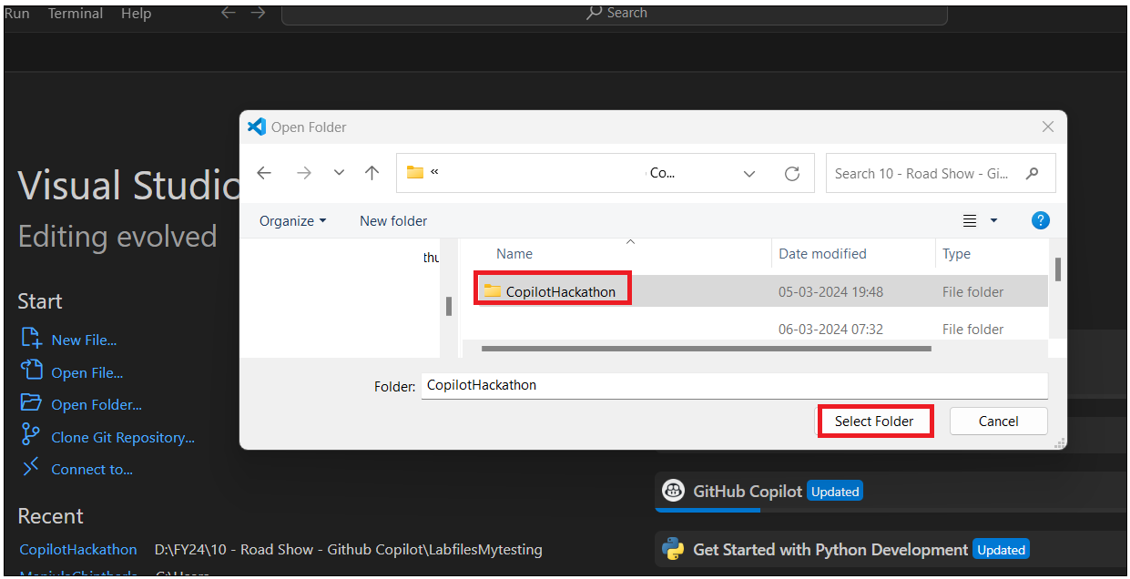
- 「Yes,I Trust the Author 」ボタンをクリックします。

- 右下隅にある Copilot アイコンをクリックし、Github Copilot Chat を選択します。
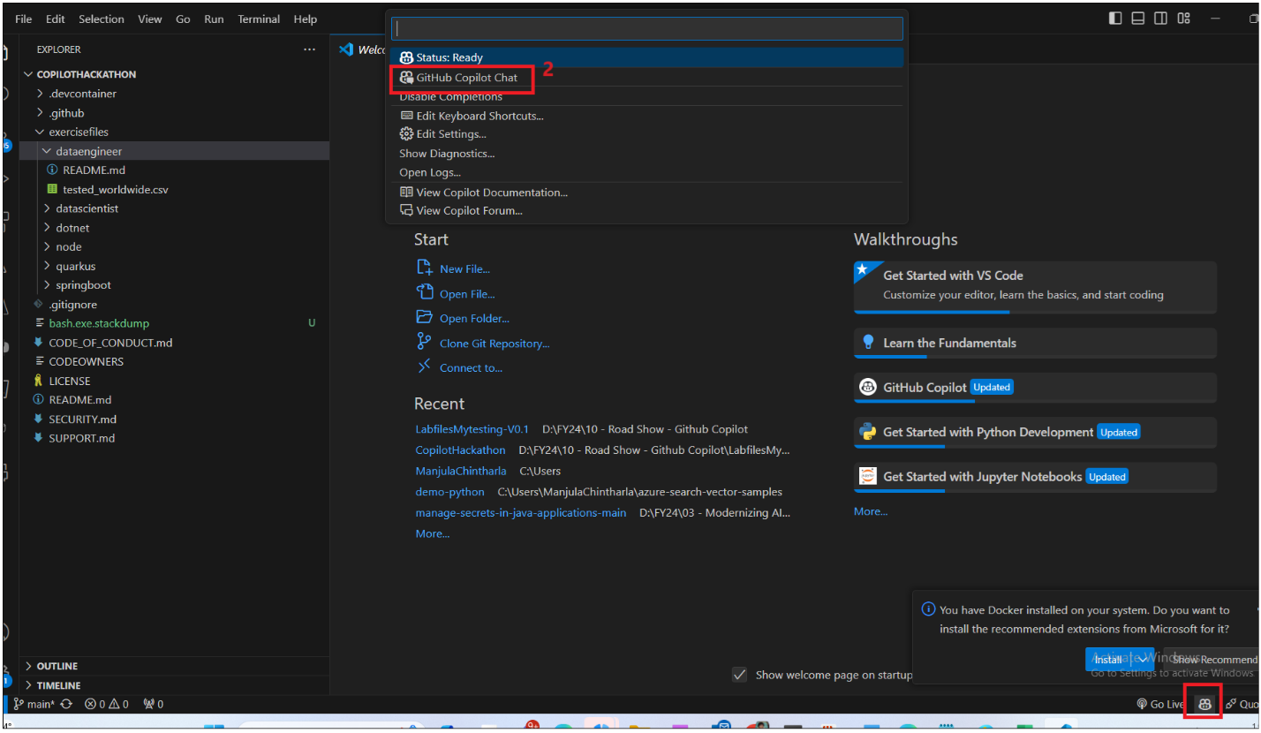
- プロンプトを入力します プロジェクトに新しいノートブックを作成します。コマンド /newnotebook を使用して、"COVID19 Worldwide Testing Data" という名前を付けます。

- 手順に役立つ Copilot の手順を確認できます。手順に従って、ノートブックを作成します。
  - Ctrl+Shift+P を押してコマンド パレットを開きます。
  - 「Jupyter: Create New Blank Notebook」と入力し、Enterキーを押します。
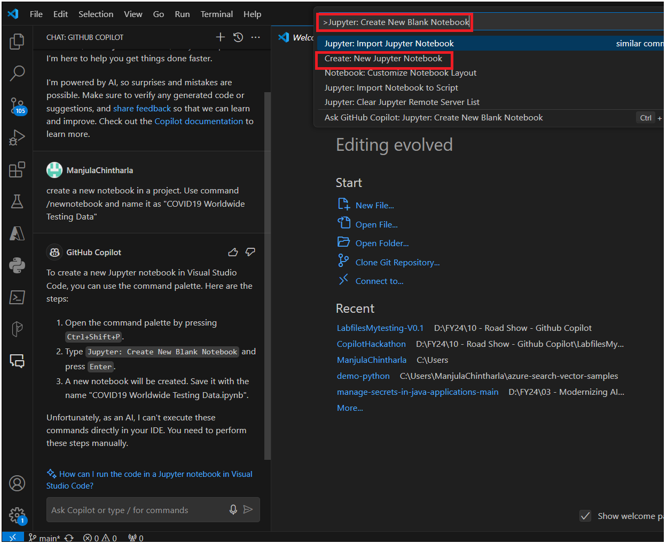
  - 新しいノートブックが作成されます。COVID19WorldwideTesting Data.ipynbという名前で保存します。新しいノートブックの保存方法を Copilot に尋ねることもできます。
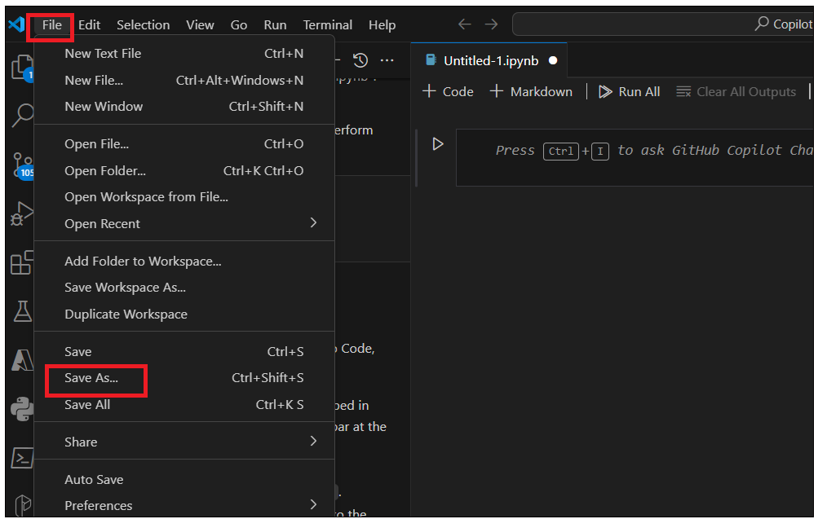
  - コピー先フォルダに移動します-excercisefiles?dataengineer
COVID19WorldwideTesting Data.ipynb を入力し、ファイルを保存します。
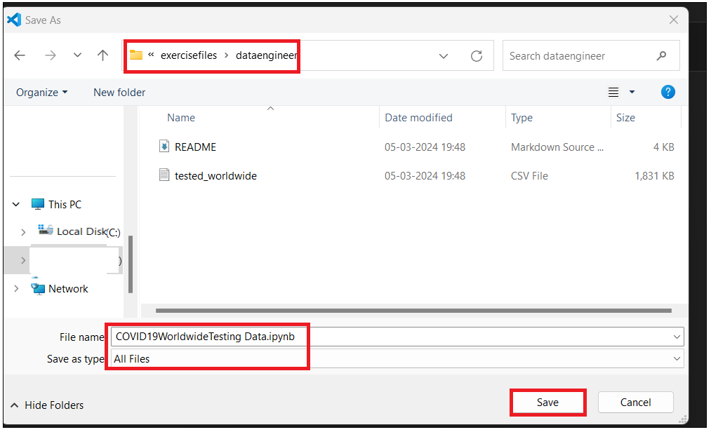
- ファイルが dataengineerフォルダーの下に作成されたことがわかります。
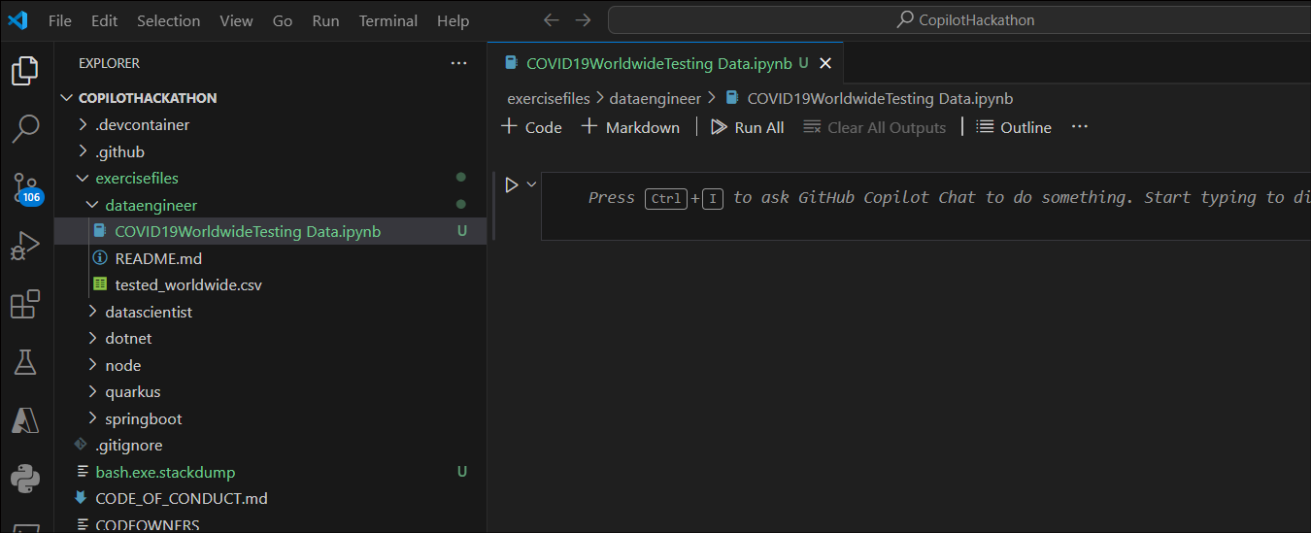
- Copilot と Copilot チャットを使用して演習を開発し、学習をサポートします。
運動
私たちの分析は、この質問に対する答えを提供しようとしています: Which countries have reported the highest number of positive cases in relation to the number of tests conducted?
タスク1 : 必要なライブラリのインポート
- Notebook kernel をクリックし「#Import Required Libraries.Including Pandas」と入力してEnterキーを押します。
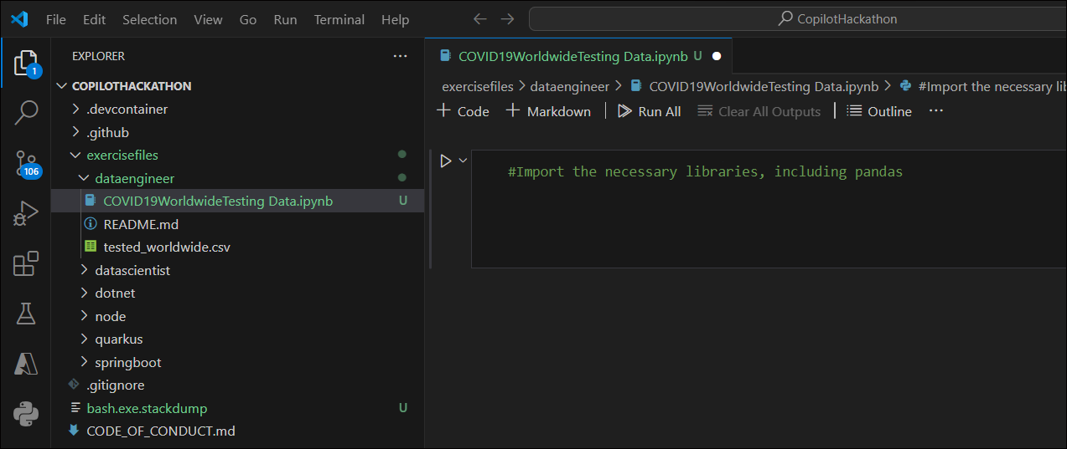
- タブキーを押します。列の最後まで連れて行ってくれます。Enter キーを押し、もう一度 Tab キーを押して、すべてのライブラリを追加します。
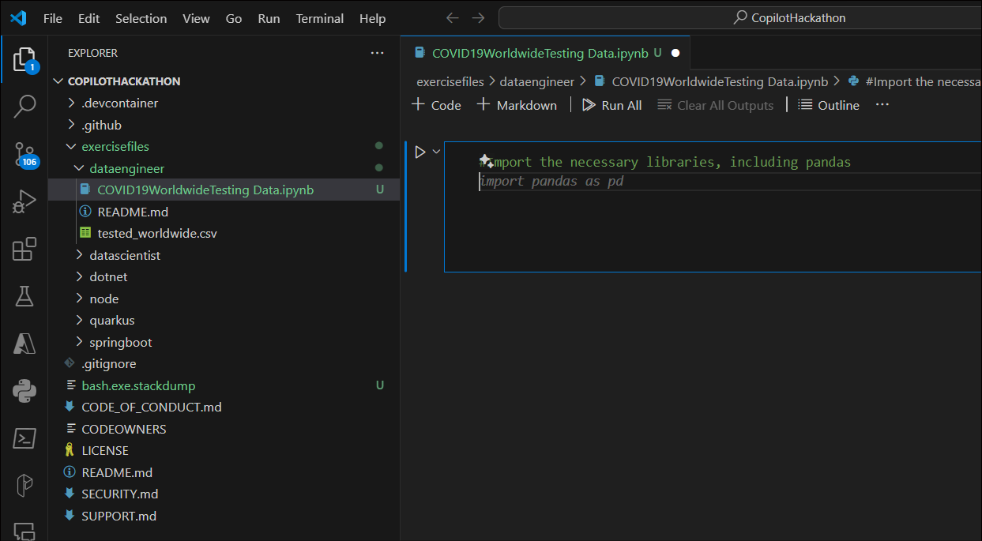
# Import the necessary libraries, including pandas.
# Import Required Libraries
# Here we are importing the necessary libraries for our task
import pandas as pd # pandasは、データ操作と分析のためにPythonプログラミング言語用に書かれたソフトウェアライブラリです。
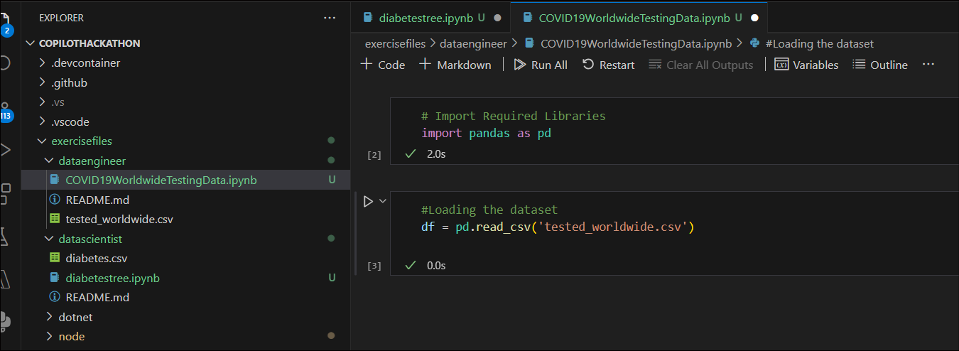
タスク 2 : データセットのロード
- pandas を使用して、ルートレベルから「tested_worldwide.csv」ファイルをロードします。
- データの読み込み方法については、Github Copilot に依頼してください。「Pandasを使用してルートレベルから「tested_worldwide.csv」ファイルをロードします。
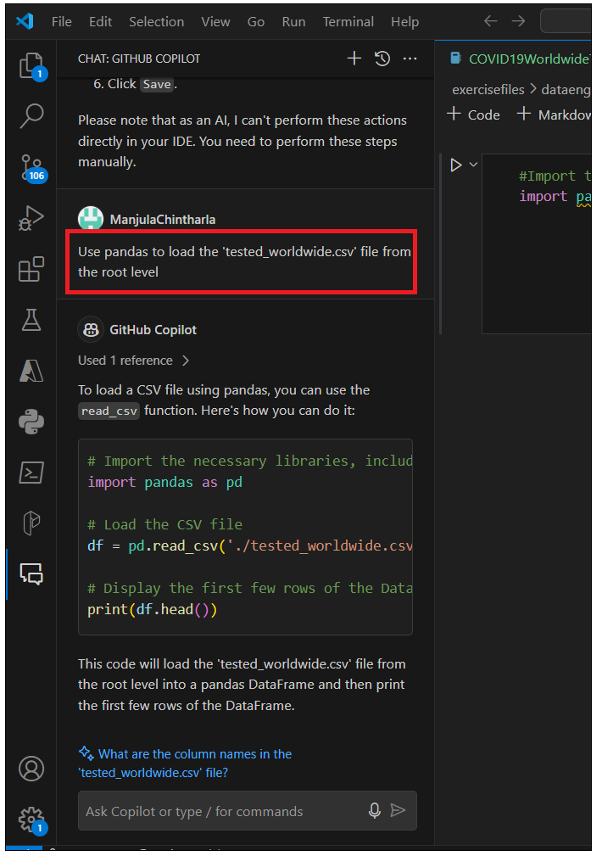
- ノートブックに以下のコードを入力して実行します。Python Environmentを選択するように求められます。それを選択します。
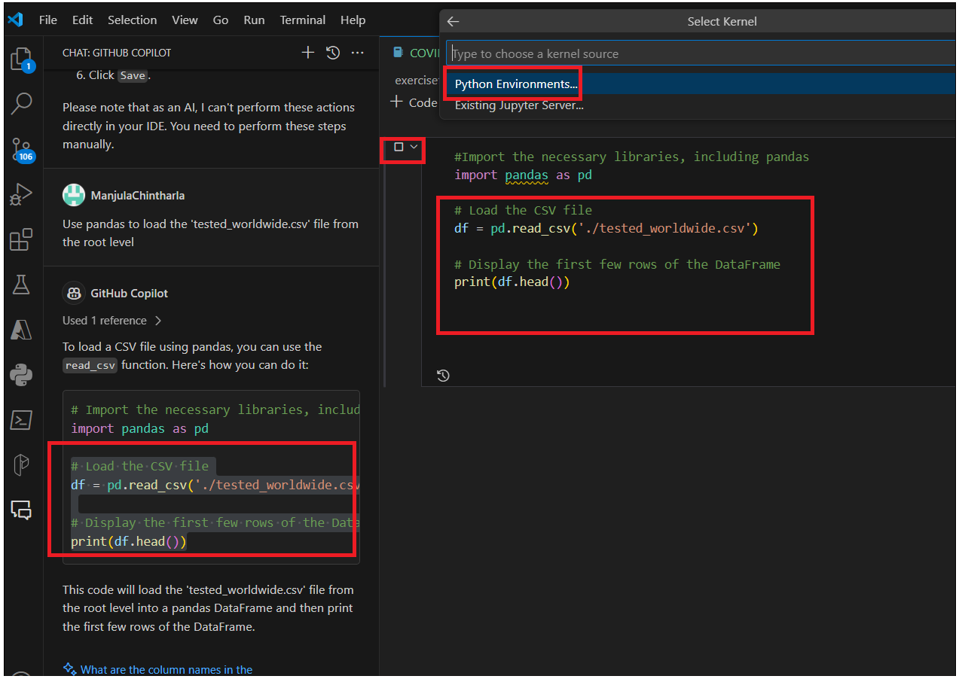
- 推奨環境を選択します。スクリプトが実行され、結果が提供されます。
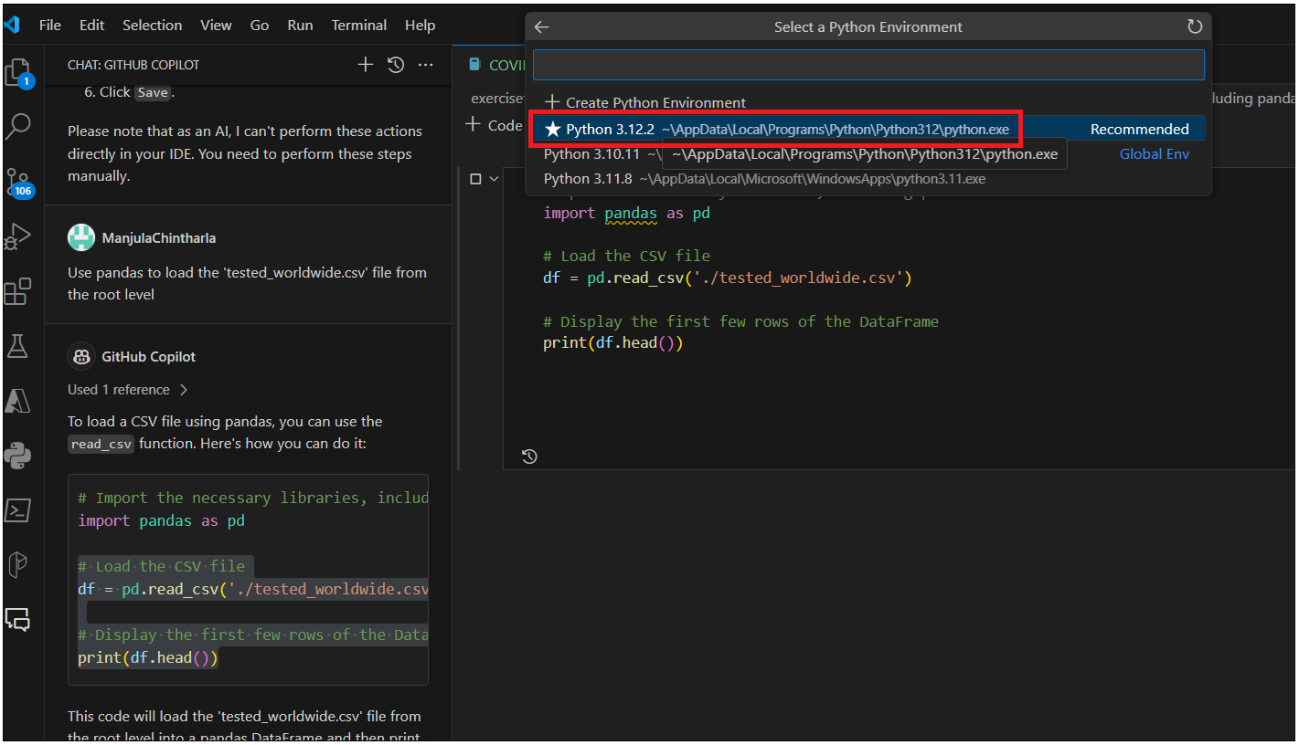
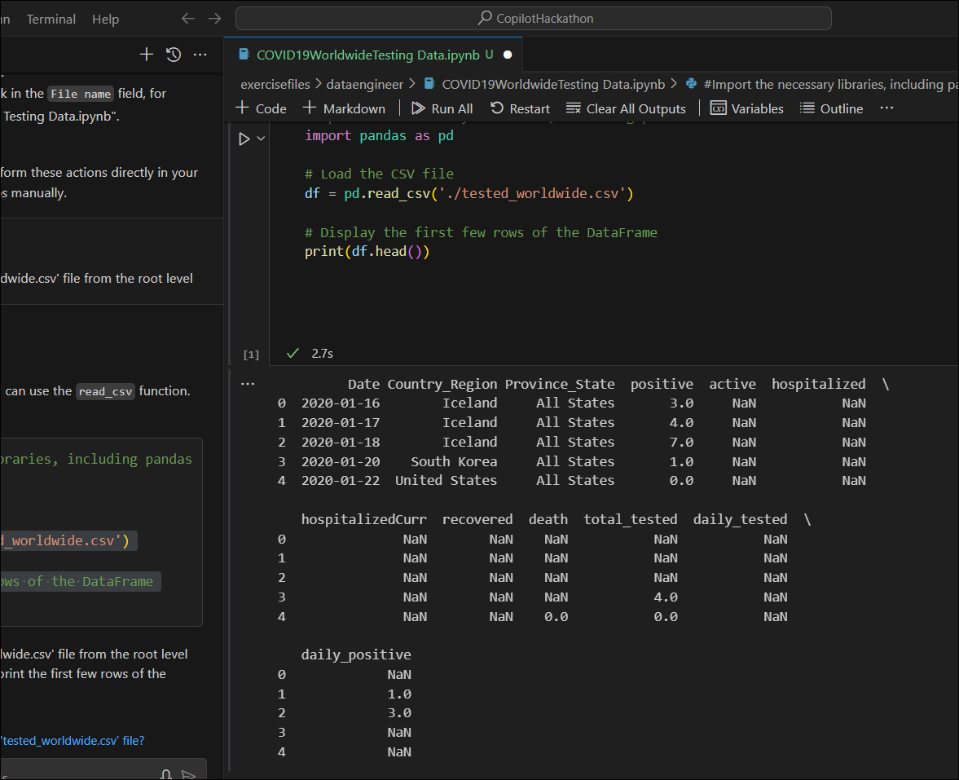
タスク 3 : データの理解
- head() 関数を使用して、データセットの最初の 5 行を表示します
- データセットの最初の 5 行を表示するコードについて、Github Copilot に依頼してください。データセットの最初の 5 行を表示します
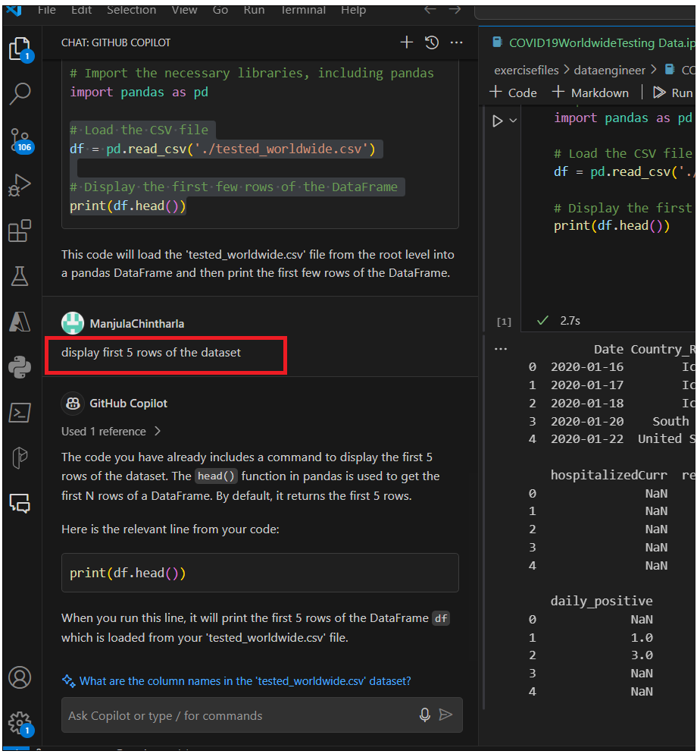
- 「+ code」をクリックして、新しい kerner を開きます。# データセットの最初の 5 行を表示すると入力するだけです。質問を自動的に予測します。タグを押してから Enterキーを押すだけです。
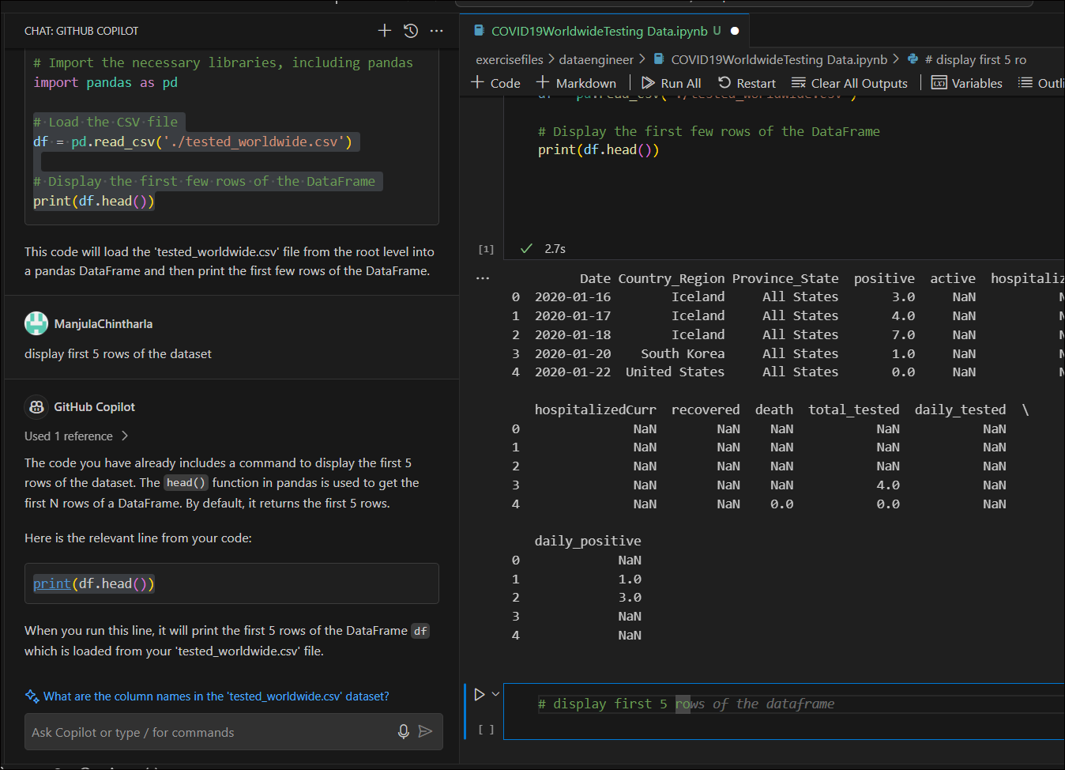
- Copilotは探しているコマンドを予測するので、タブを押してコードを受け入れます。独自のコードを編集/記述するオプションが常にあります。
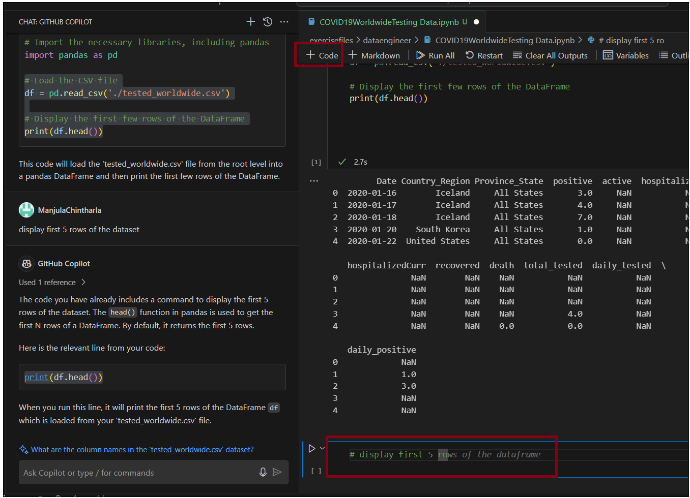
- タブを押してコードを受け入れます。カーネルを実行します。
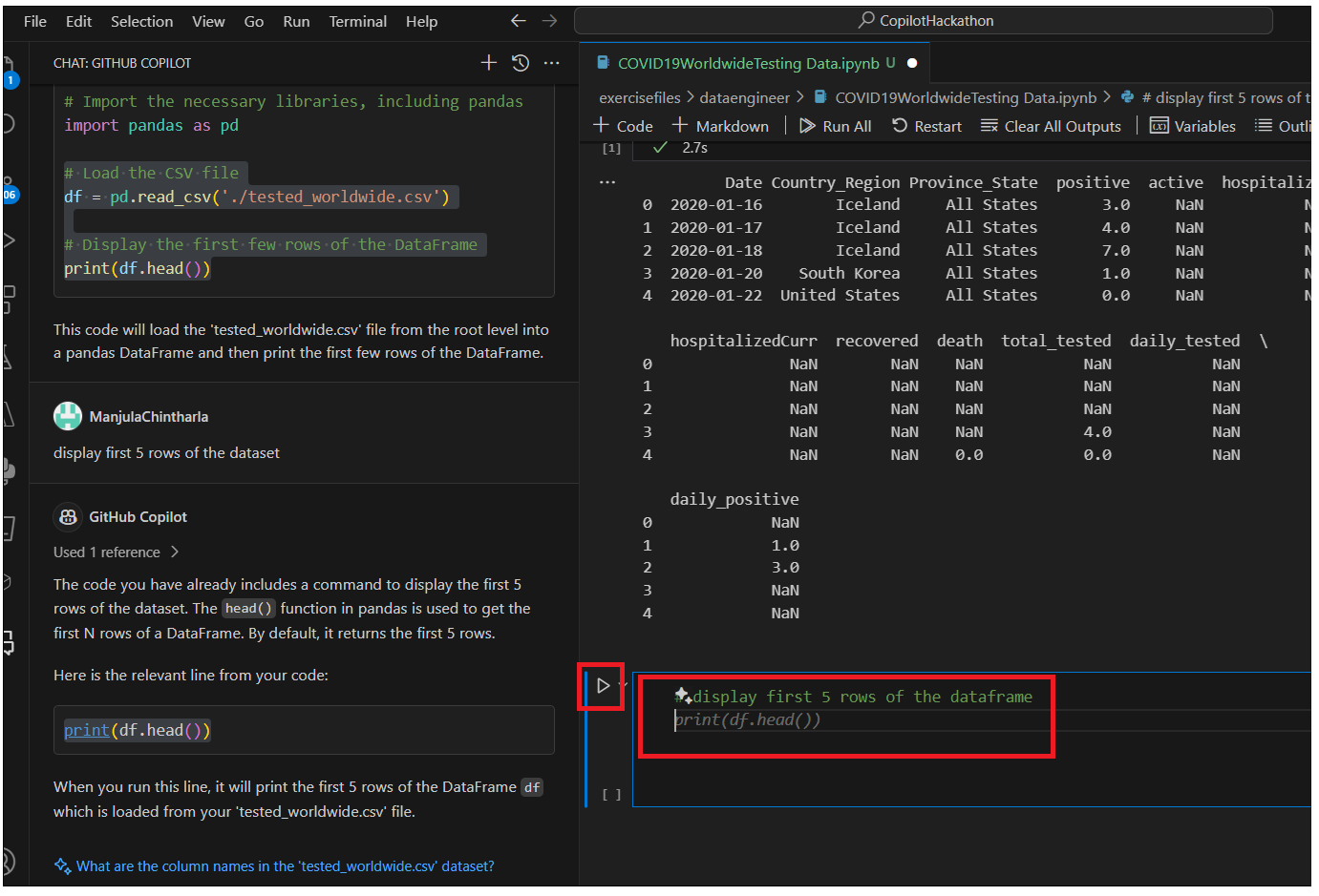
- 結果が表示されます。
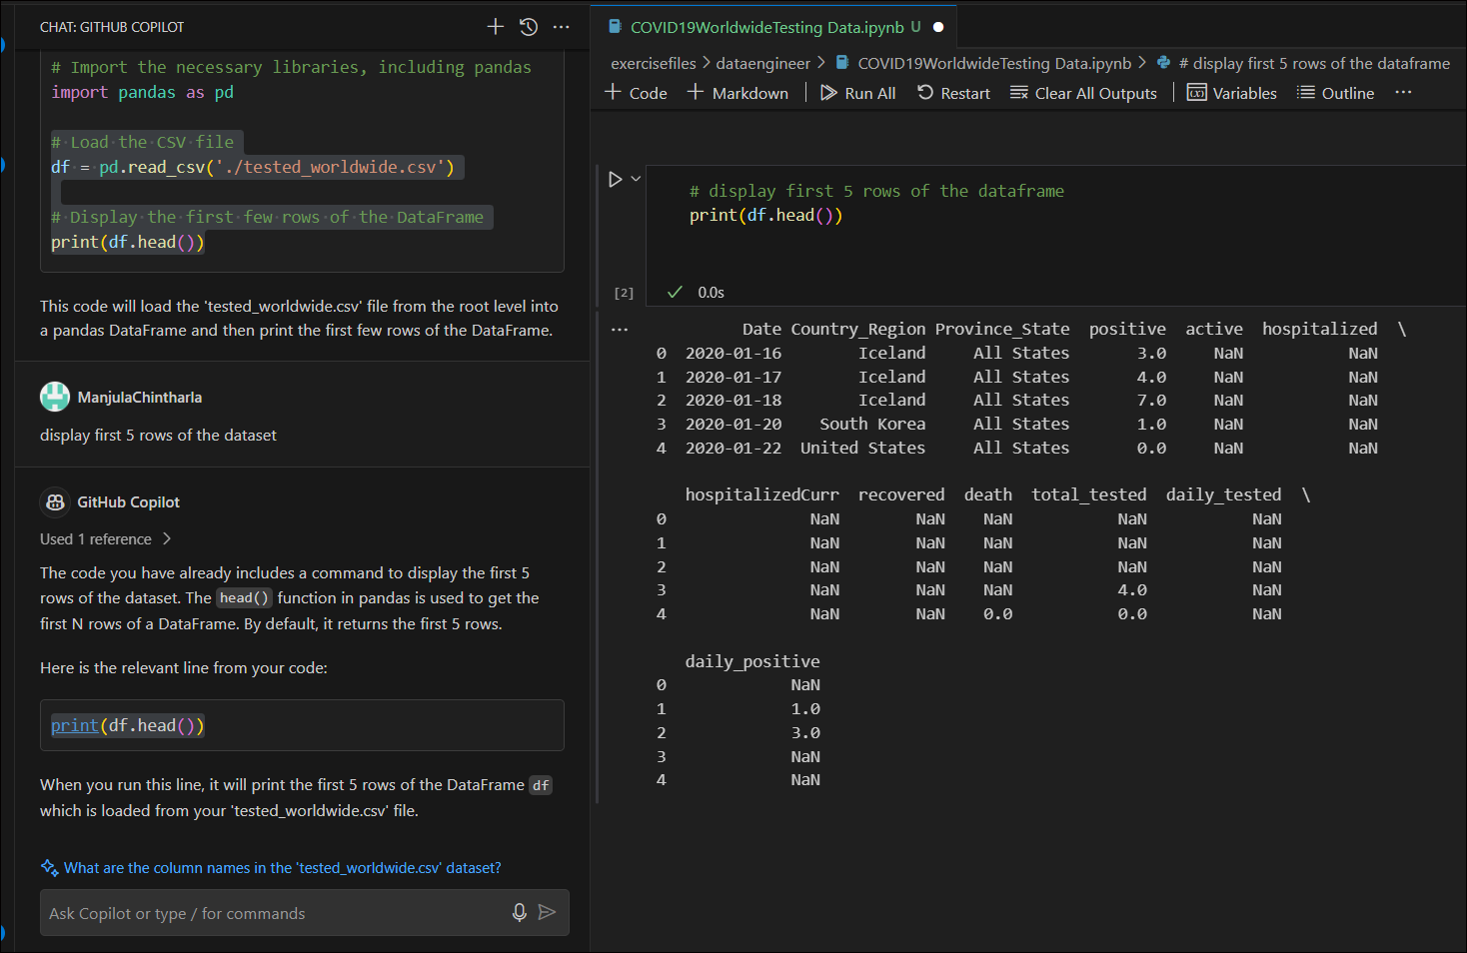
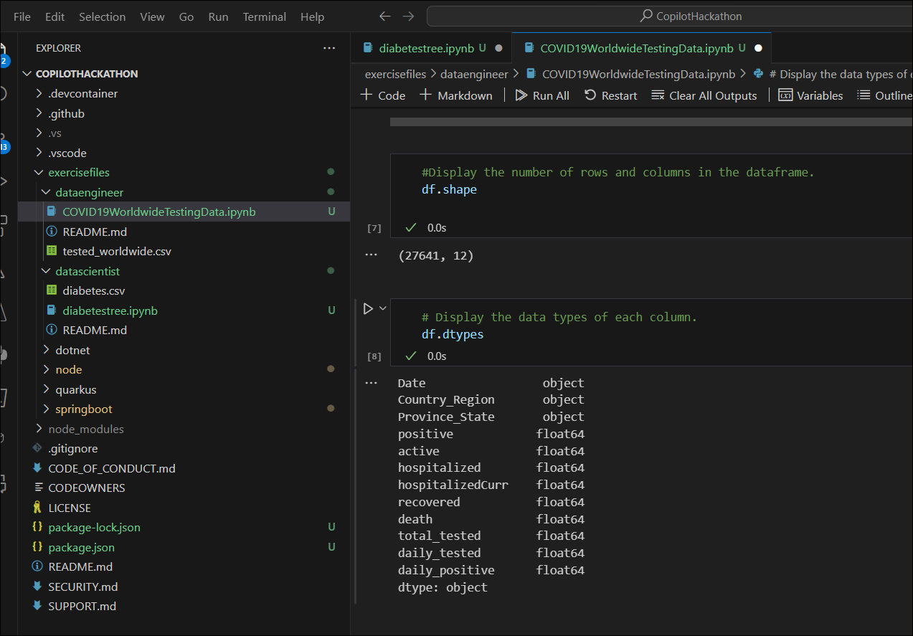
- コパイロットに、dataframeの行数と列数を表示することを手伝ってもらいます。+コードをクリックします。コードを入力し、カーネルを実行します。以下のコードを使用することもできます
- num_rows, num_cols = data.shape
- print("Number of rows:", num_rows)
print("Number of columns:", num_cols)
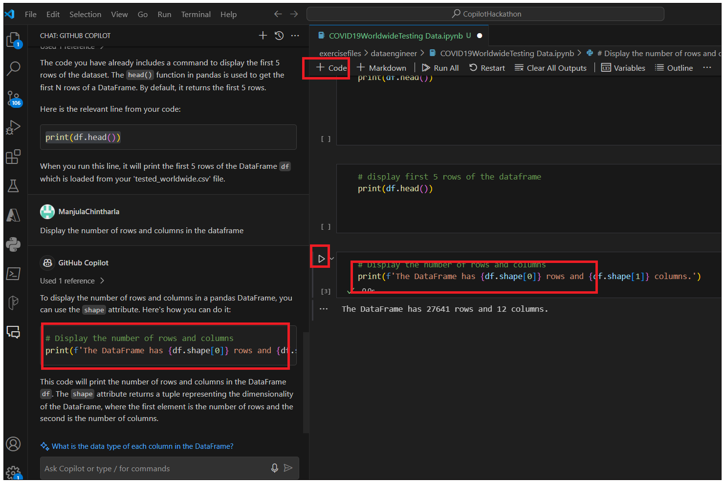
- コパイロットにこの手伝いを依頼してください 各列のデータ型を表示します 。また、data.dttypesを使用することもできます。
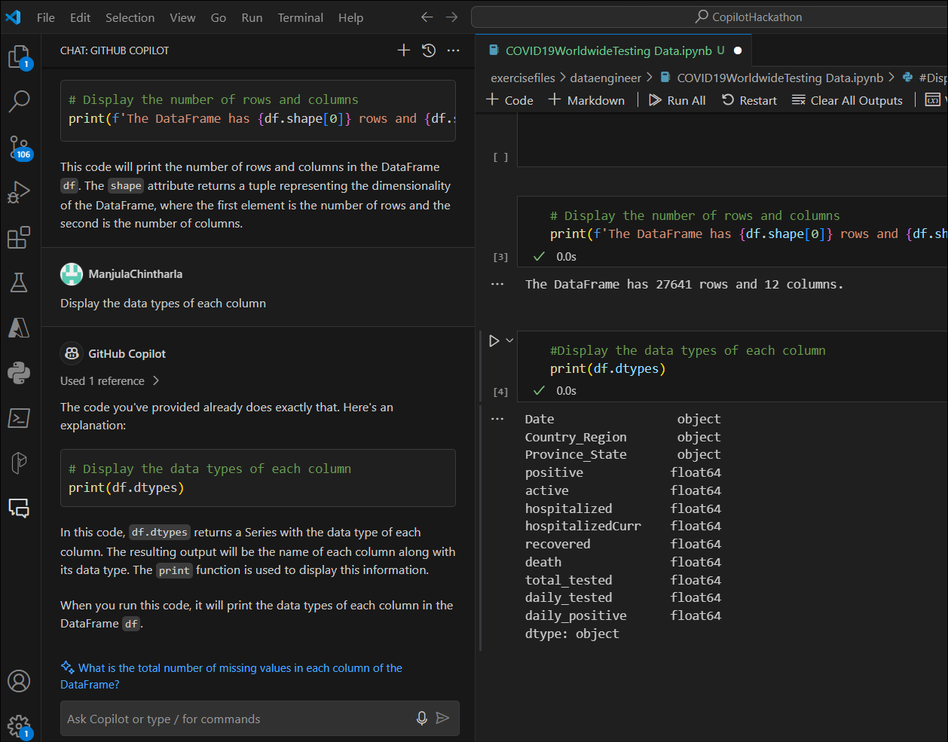
- GitHub Copilot に、各列に欠損値の数を表示するためのコードを提供するように依頼します。
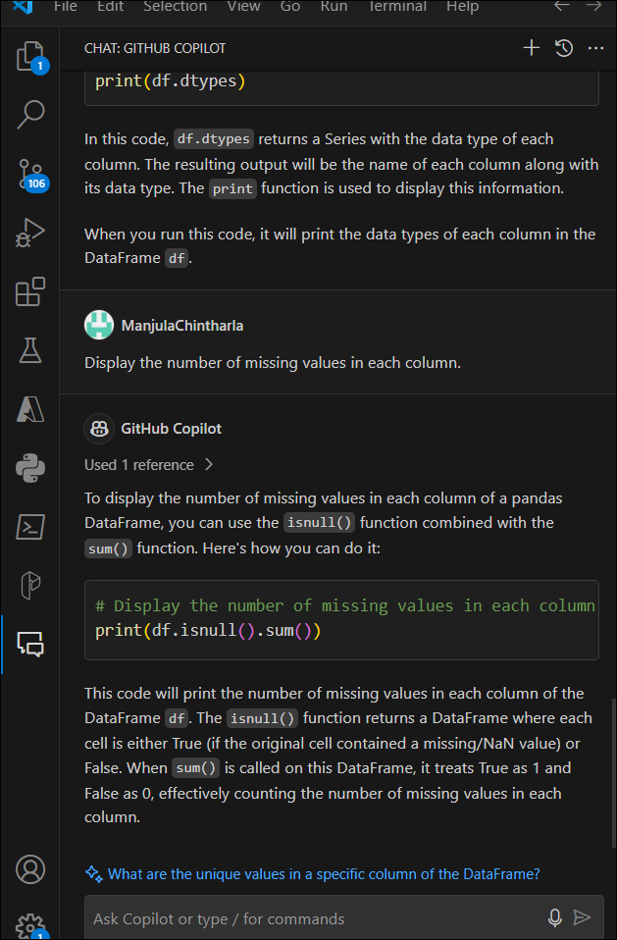
- 新しいカーネルを追加し、以下のコードを追加して実行します。Copilot が提案したコードを使用して、
- missing_values = df.isnull().sum()
print(missing_values)
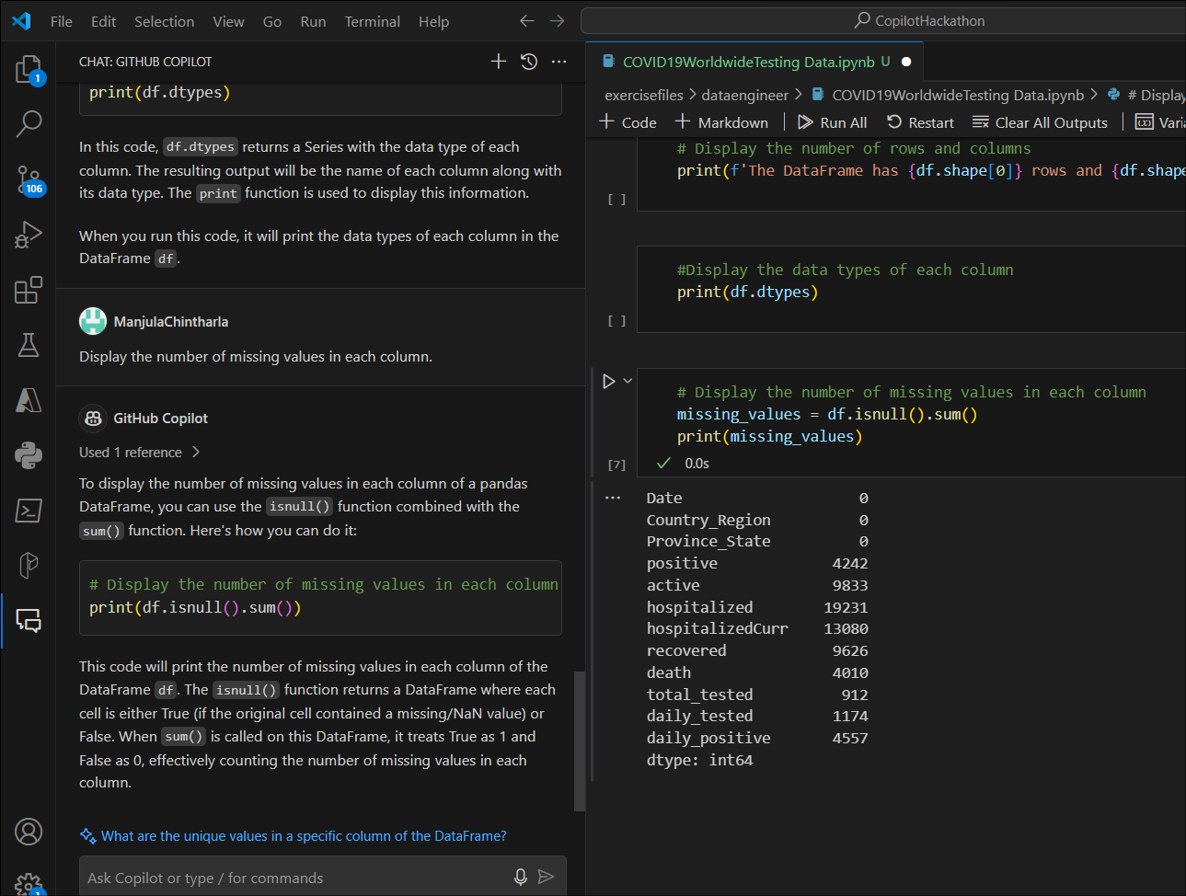
- 新しいカーネルで以下のコードを実行して、各列の一意の値の数を表示します。コードと結果については、コパイロットに確認してください。
- unique_values = df.nunique()
print(unique_values)
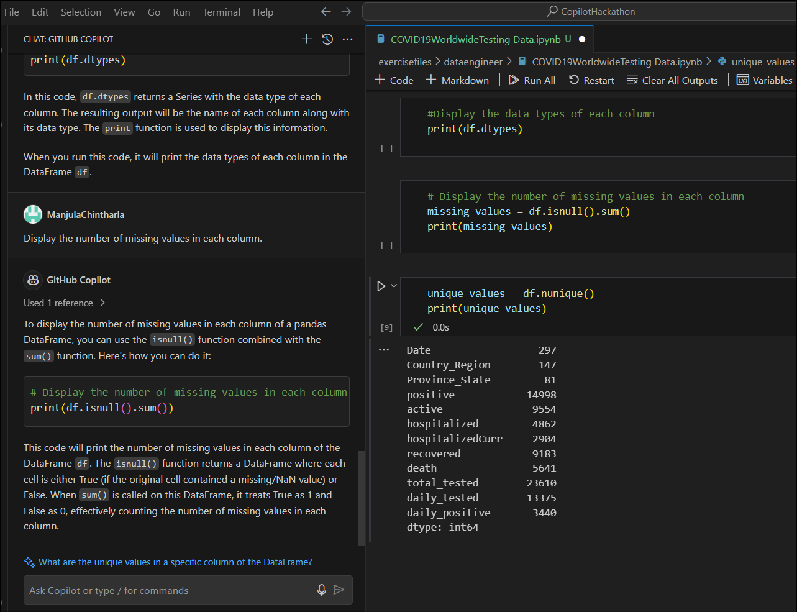
タスク4 : データ・クリーニング
- 以下のコードを実行して、分析に不要な列を削除します。コパイロットにコードを依頼し、結果を確認します。
data = df[['Country_Region', 'positive', 'total_tested']]
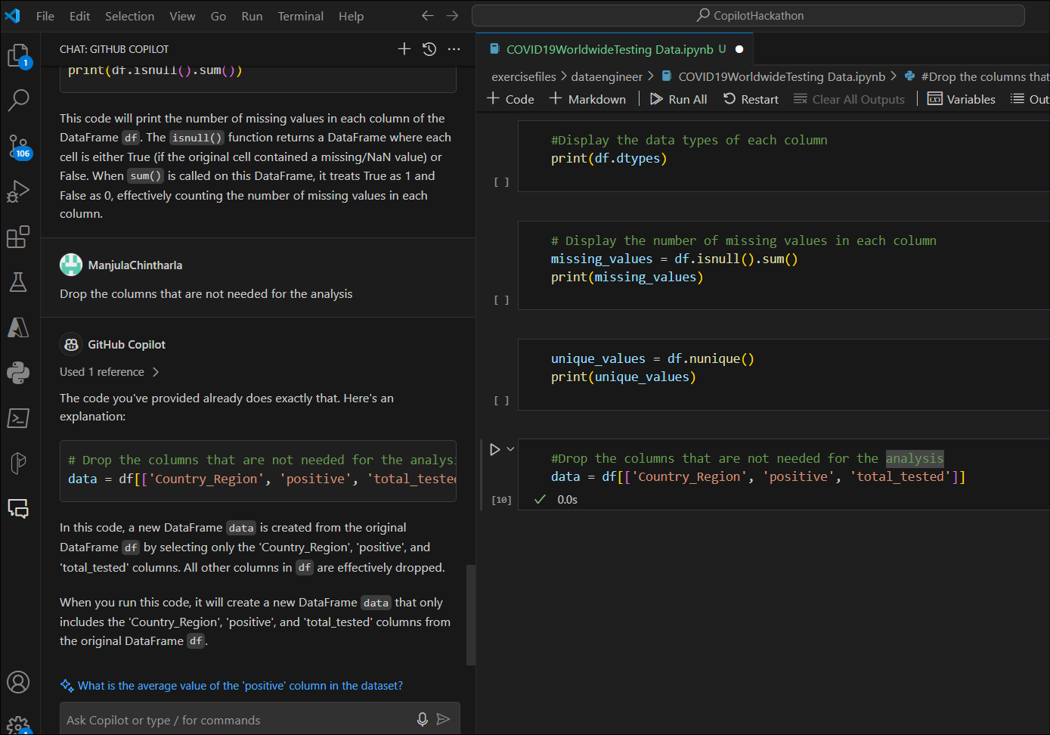
- 「#Rename the columns to make them more readable 」入力し、コードを受け入れます。
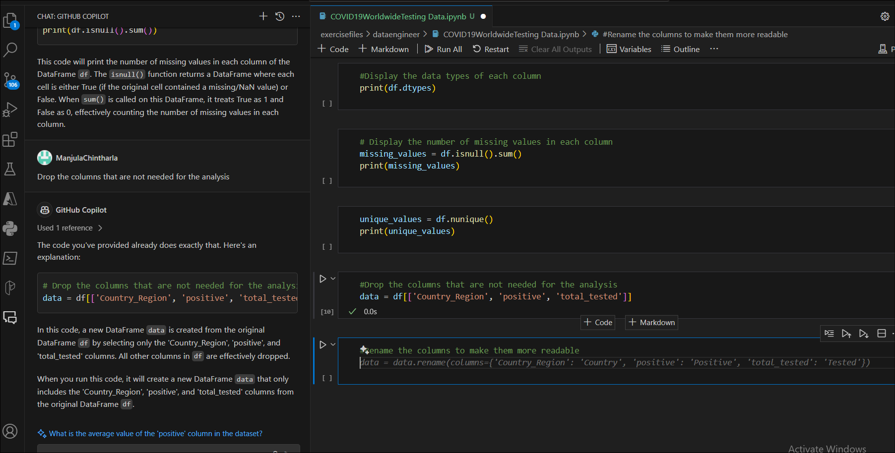
- 以下のコードを使用して実行できます。
df.rename(columns={'Country_Region': 'Country', 'positive': 'Positive Cases', 'total_tested': 'Total Tested'}, inplace=True)
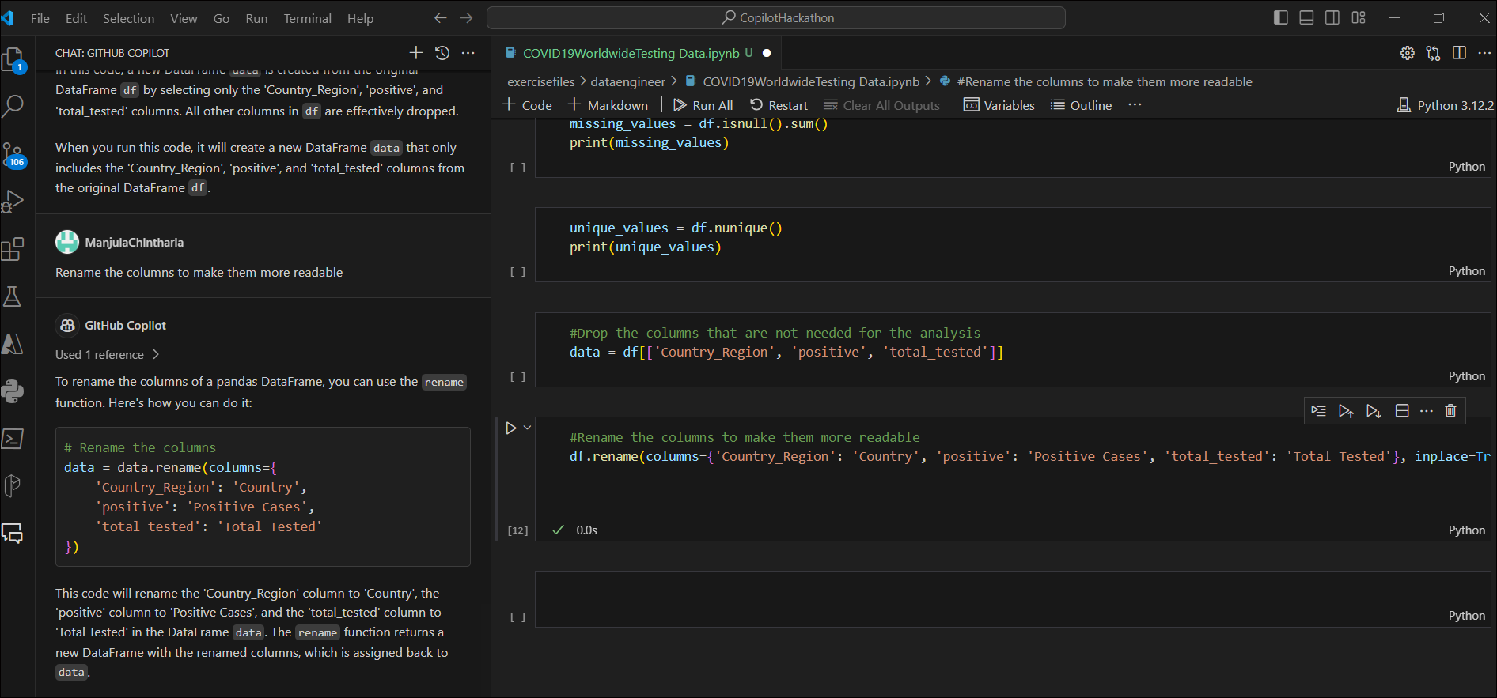
- コパイロットに、欠損値のある行を削除する 新しいカーネルで「#Drop the rows that have missing values」入力する 新しいカーネルで Enter キーを押すように依頼します。タブを押してコードを受け入れます
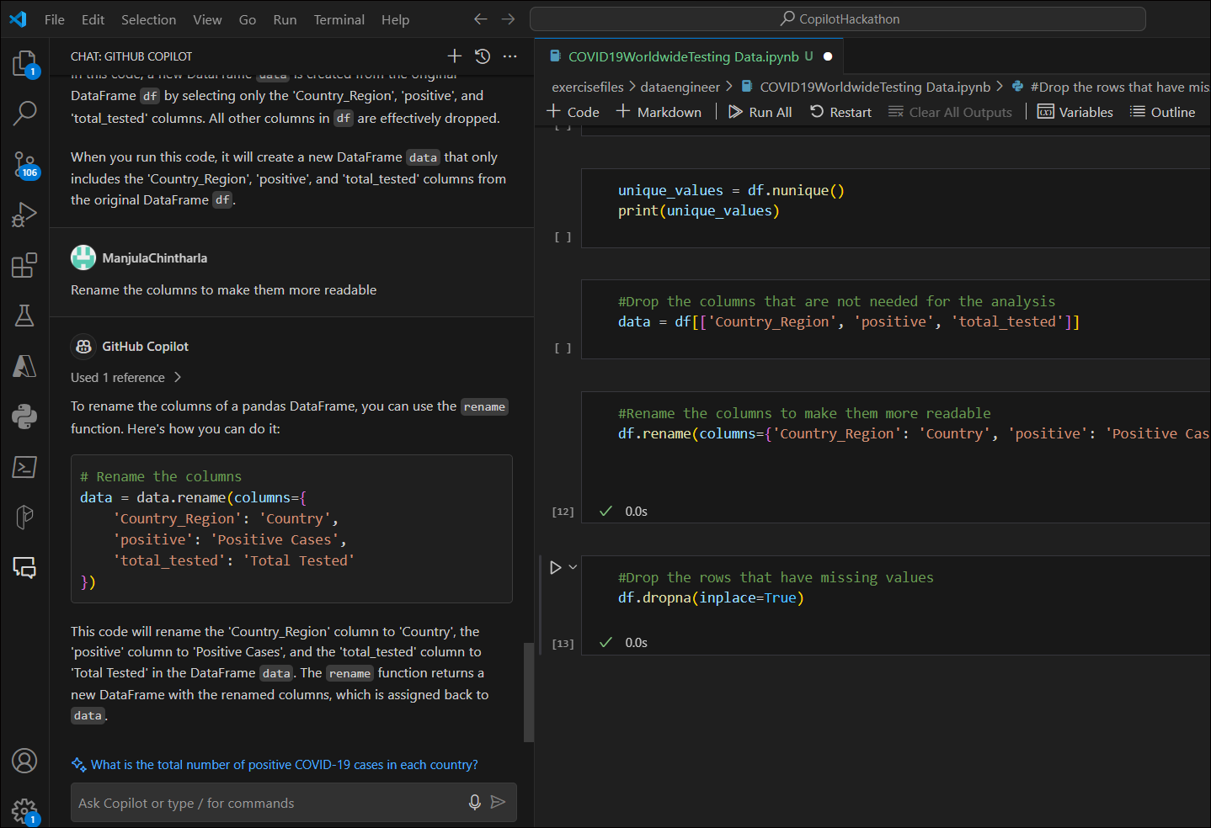
- 新しい +Code カーネルを追加し、「#Convert the data types of the columns to the appropriate types」入力し、tagを押してコードを受け入れ、もう一度入力して Tab キーを押します。陽性症例、検査済み総数、および国のコードを生成し、実行します。
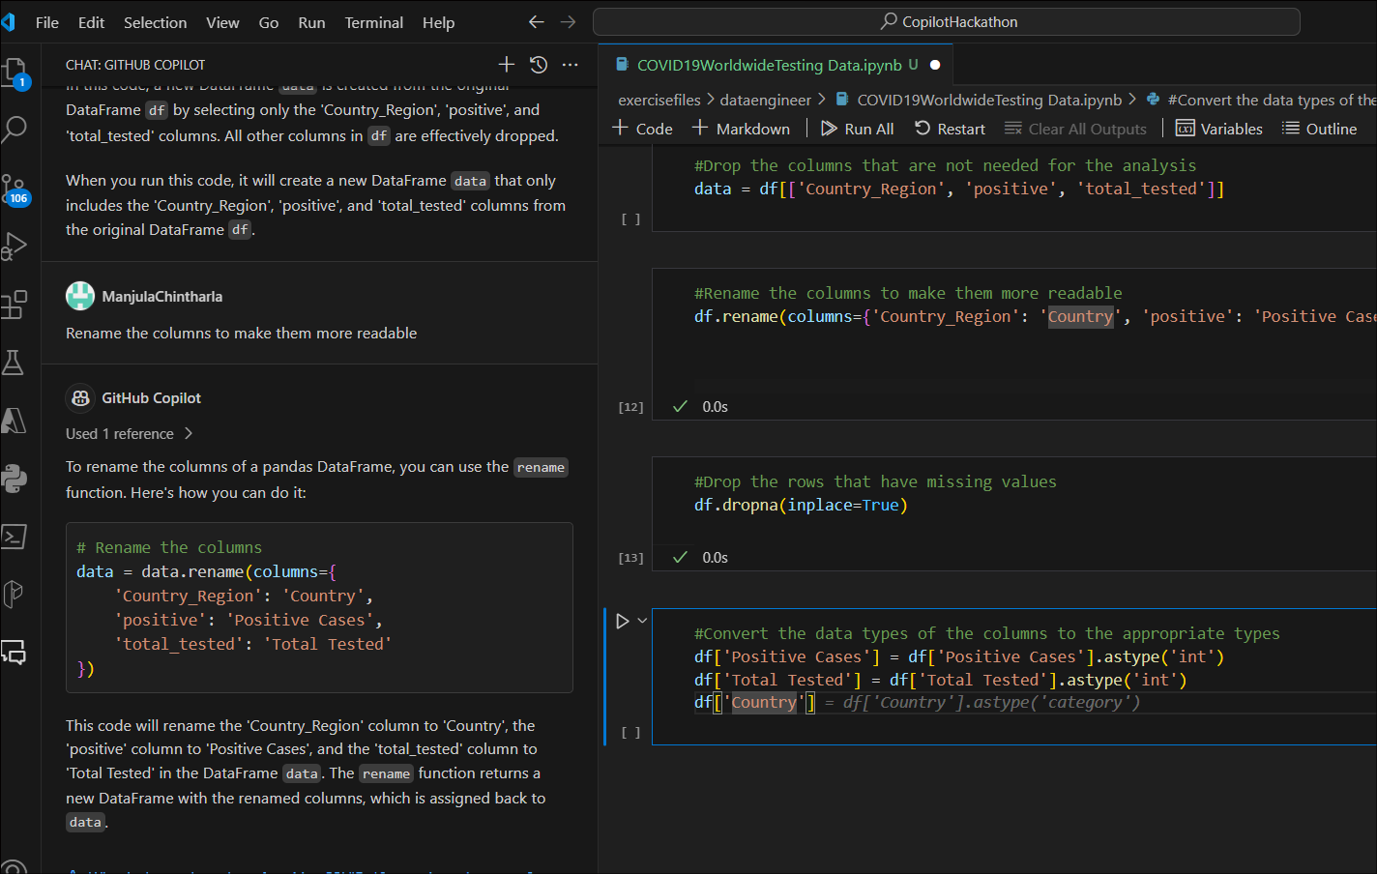
- 新しい +Code カーネルを追加し、「#Display the number of missing values in each column」入力します。Tab キーを押してコードを受け入れます。GitHub Copilot チャットで質問することもできます
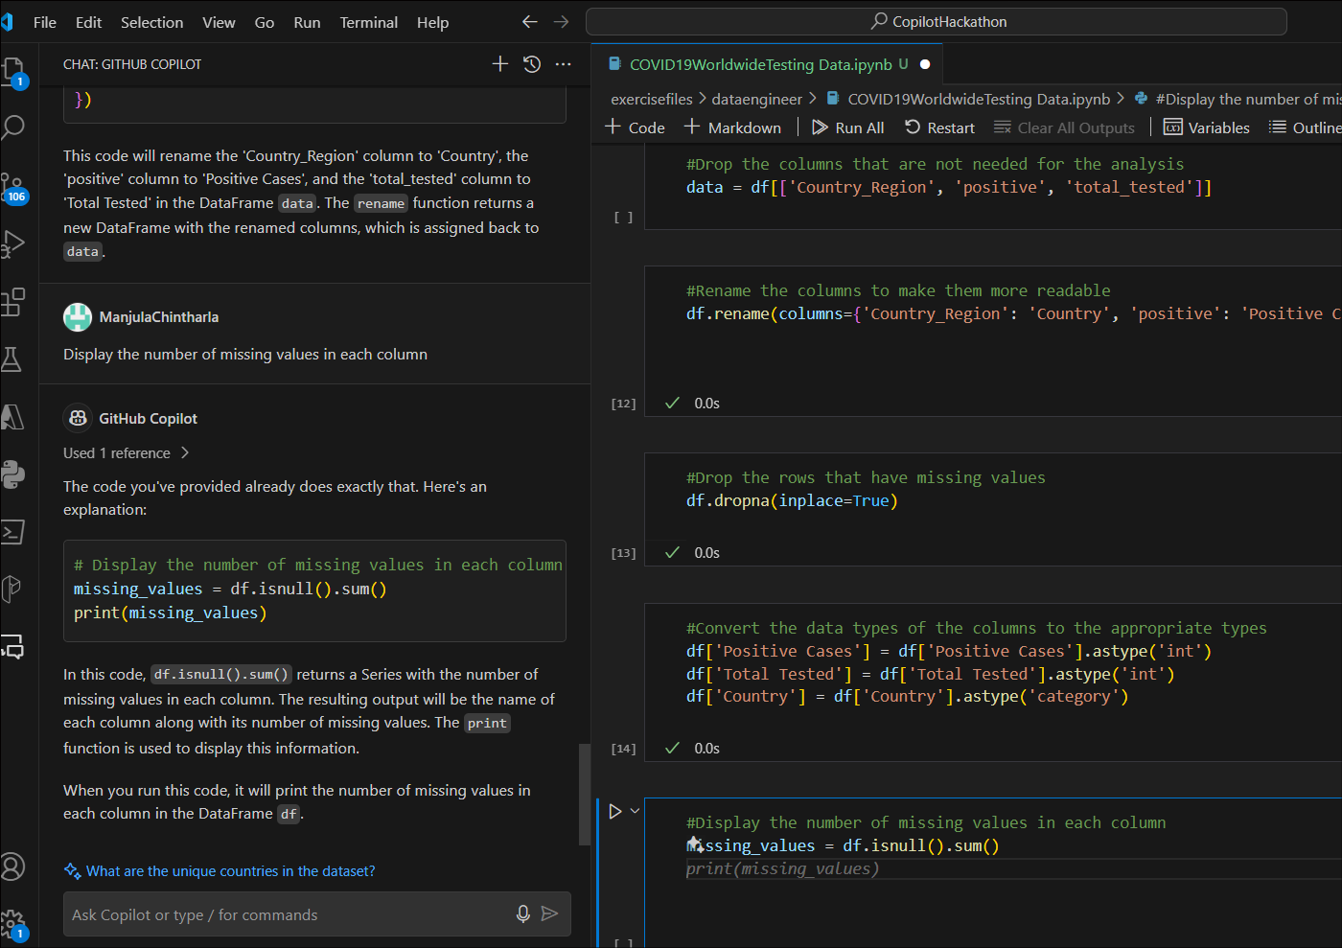
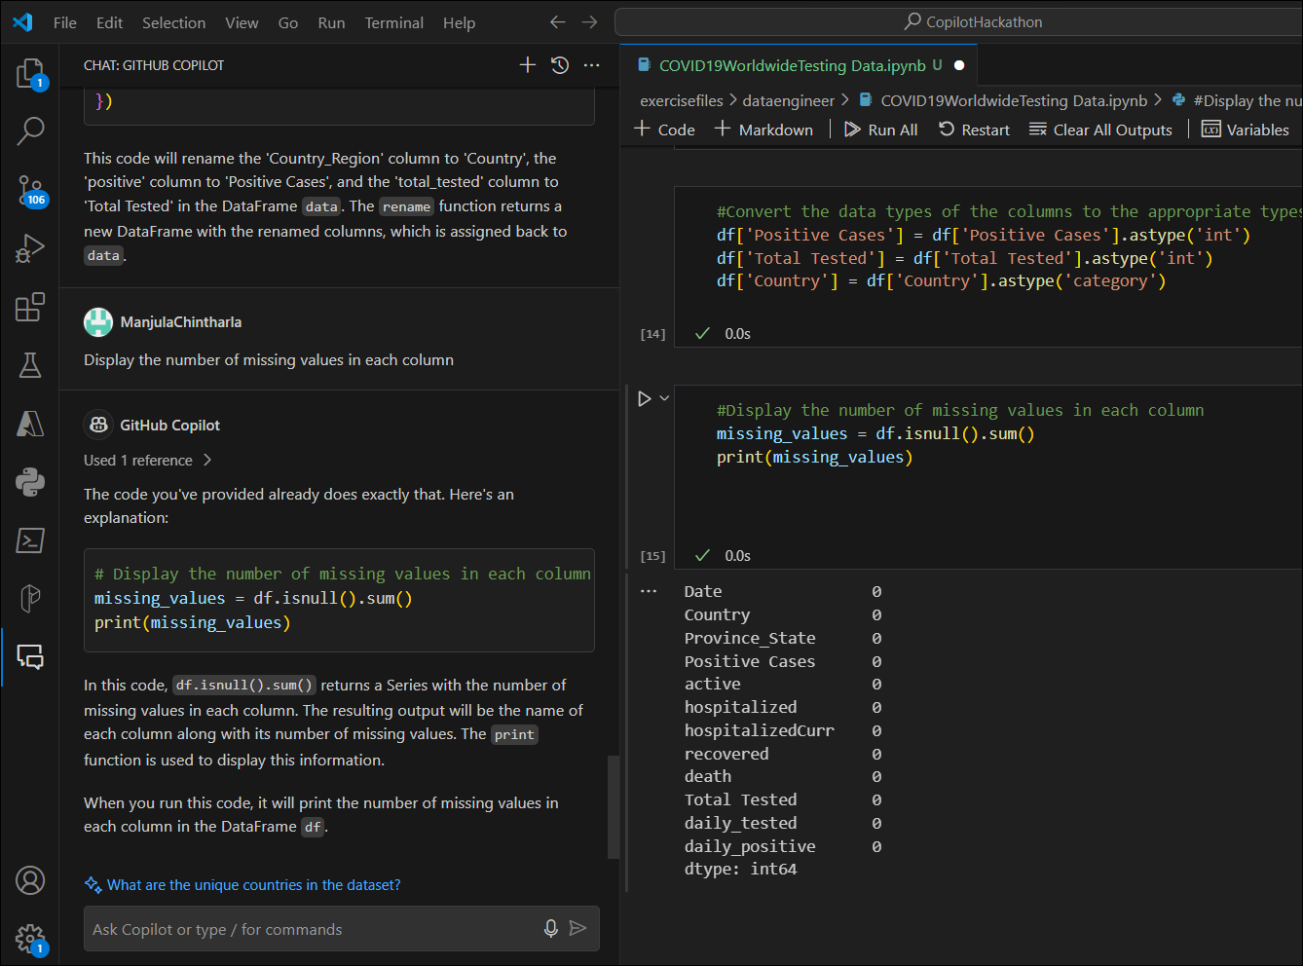
タスク5:Covid-19症例が最も多い上位10か国を抽出します。
- Copilot チャットにコードの手伝いを依頼する 各国の陽性症例の総数を含む新しいdataframeを作成する または、新しいコードを開き、「#Create a new dataframe that contains the total number of positive cases for each country」入力して、Enterを押します。Tabキーを押してコードに受け入れます。
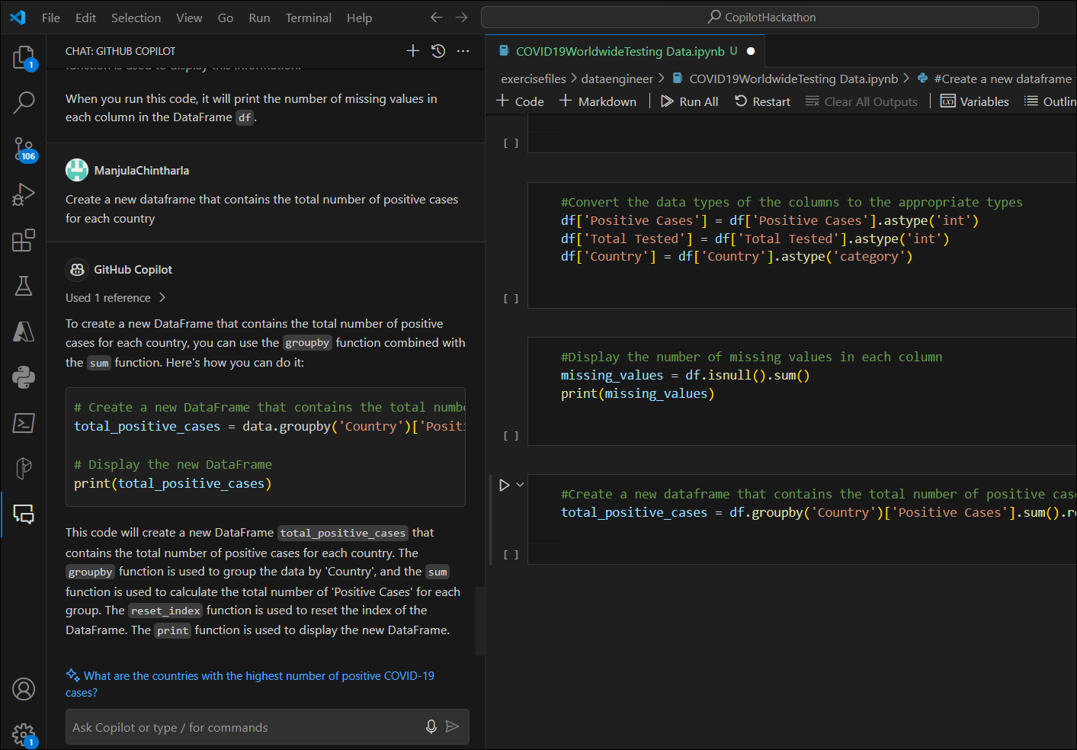
- In a new code enter below prompts and enter after each prompt to accept the code and run it.
- # Group the data by 'Country' and calculate the sum of 'Positive Cases'
- total_positive_cases = data.groupby('Country')['Positive Cases'].sum()
- # Create a new dataframe with the total positive cases for each country
- df_total_positive_cases = pd.DataFrame({'Country': total_positive_cases.index, 'Total Positive Cases': total_positive_cases.values})
- # Display the new dataframe
df_total_positive_cases
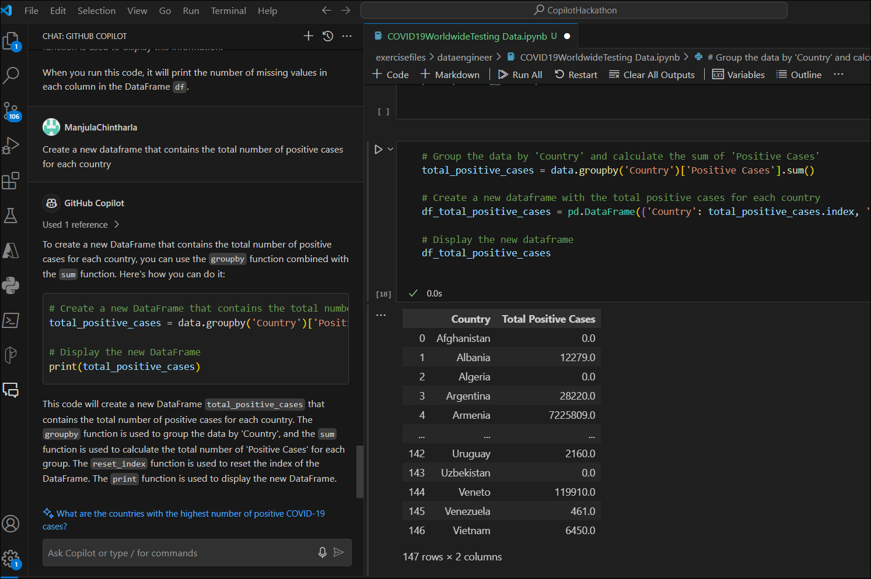
- Copilot にdataframeをポジティブ ケースの総数の降順に並べ替えるように依頼する または、「# Sort the dataframe in descending order of the total number of positive cases」と入力します 新しいコード カーネルでタグを押してコードを受け入れて実行します。
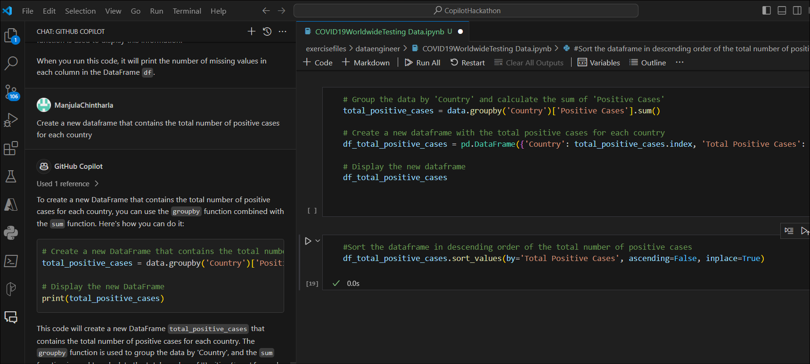
- Github Copilot チャットに「Display the top ten countries with the most positive cases」または、新しいコード カーネルに「# Display the top ten countries with the most positive cases」と入力して実行します。表示するだけでよいことを忘れないでください。
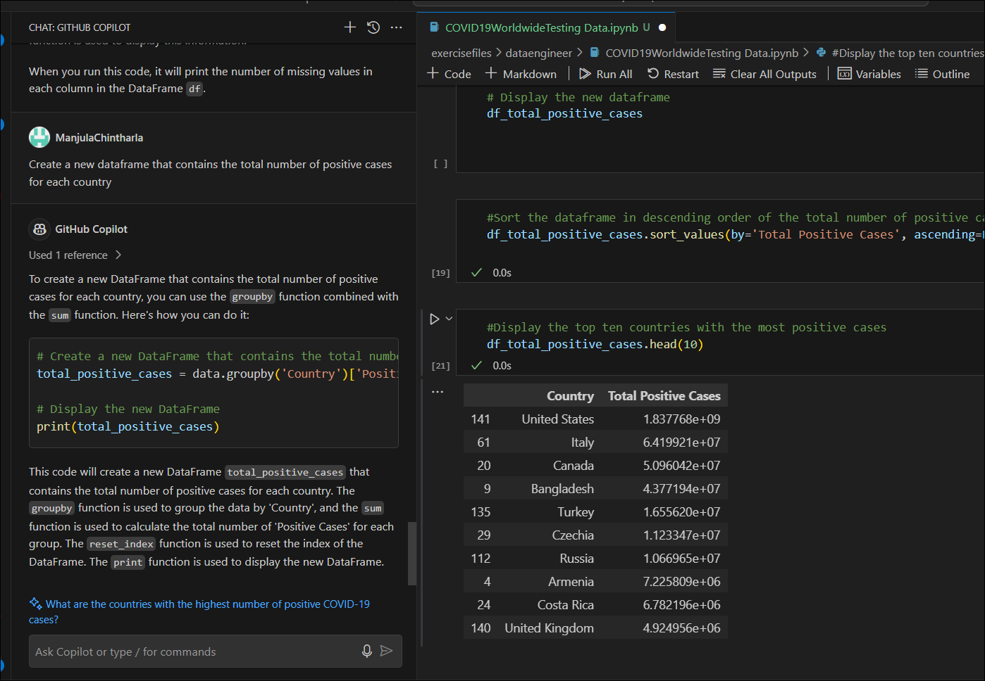
タスク 6 : テストされた症例に対する最も陽性的なものを特定する
- GitHub Copilot Chat にこれを手伝ってもらいます。「Create a new dataframe that contains the total number of tests conducted for each country」、または「 # Create a new dataframe that contains the total number of tests conducted for each country」と入力し、Tab キーを押してコードにアクセスします。必要に応じてコードを編集して実行できます。
- # データを「国」でグループ化し、「テスト済み合計」の合計を計算します
- total_tests = data.groupby('国')「'テスト済み合計'」.sum()

- # 各国で実施されたテストの合計を含む新しいdataframeを作成します
- df_total_tests = PD。DataFrame({'国': total_tests.index, '合計テスト数': total_tests.values})

- # 新しいdataframeを表示する
df_total_tests
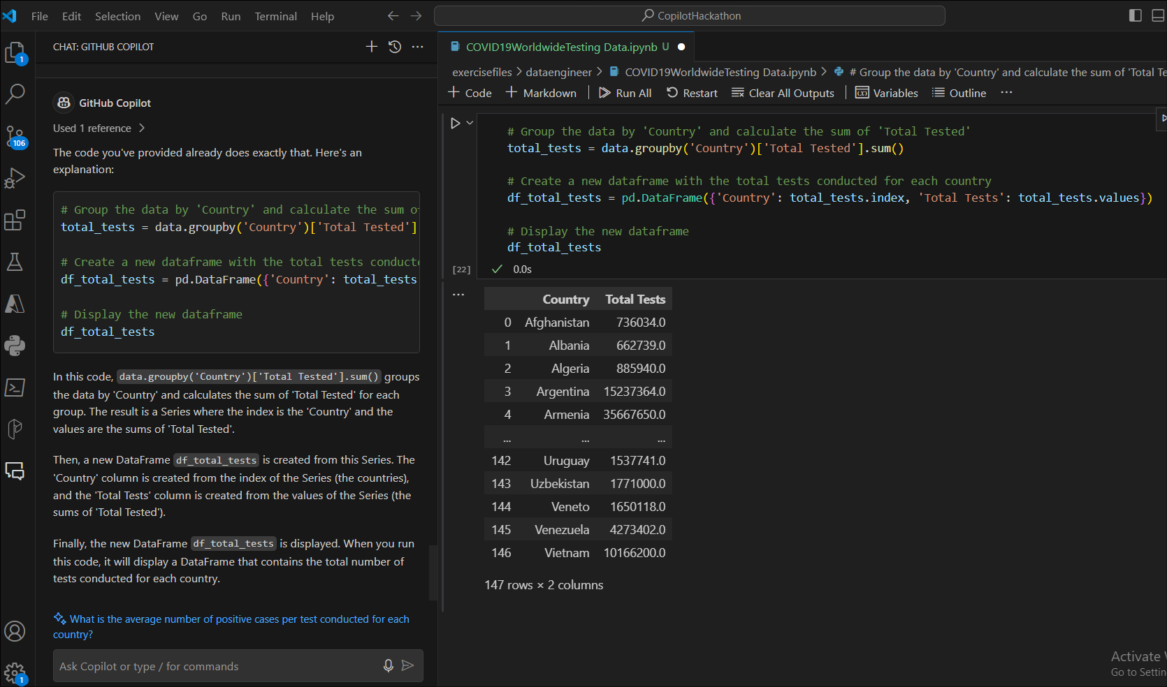
- Github Copilot Chat「Sort the dataframe in descending order of the total number of tests conducted」または「# Sort the dataframe in descending order of the total number of tests conducted」と入力し、tabを押してコードを受け入れて実行します。
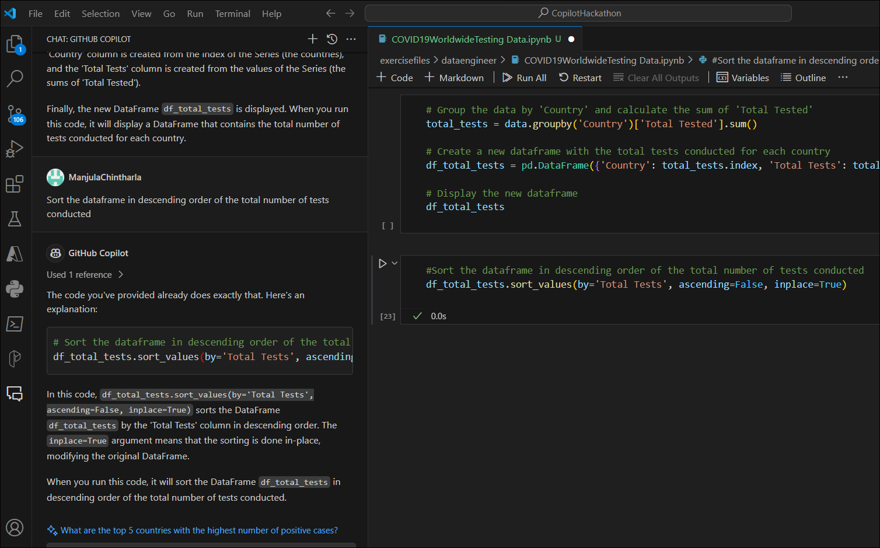
- Github Copilot Chatに「Display the top ten countries with the most tests conducted」または、新しいコードカーネルを開き、「# Display the top ten countries with the most tests conducted」と入力し、Tabを押してコードを受け入れて実行します。
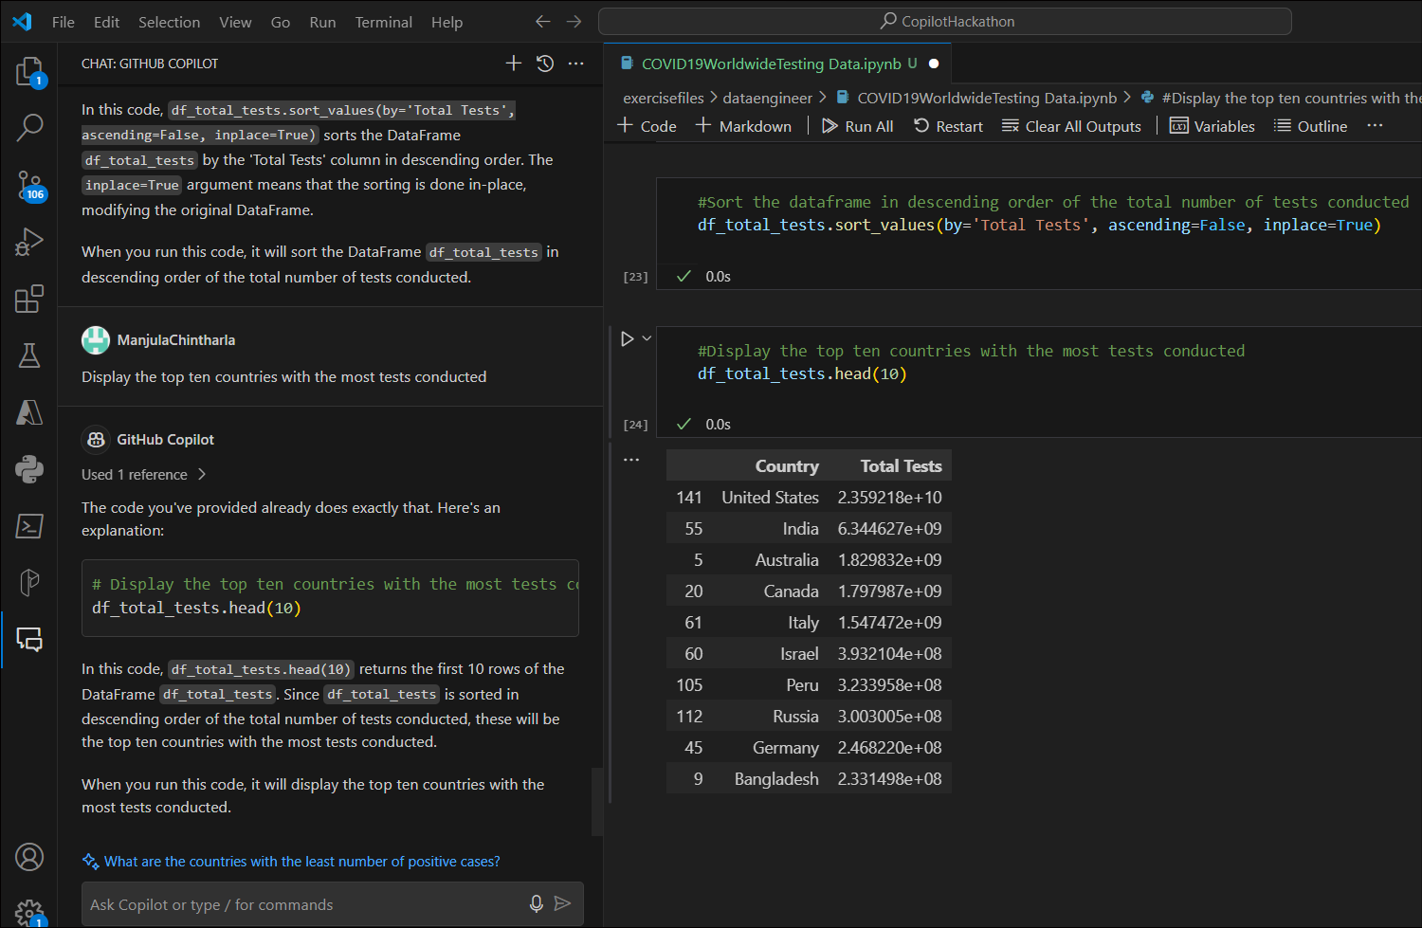
タスク7:実施された検査の数に対して陽性者数が最も多い上位3か国を特定する
- Github Copilot チャットに「前の手順で作成した 2 つのデータフレームをマージする」と尋ねるか、新しいコード カーネルを開き、「# 最もテストが実施された上位 10 か国を表示する」と入力し、Tabキーを押してコードを受け入れて実行します。
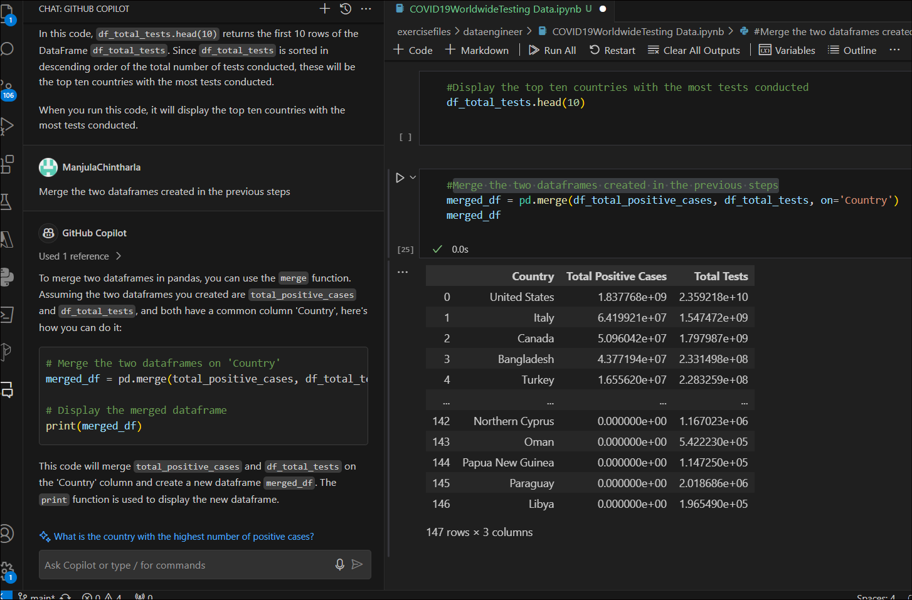
- Github Copilot Chatに「Create a new column that contains the ratio of positive cases to the number of tests conducted 」と尋ねるか、新しいコードカーネルを開き、「# Create a new column that contains the ratio of positive cases to the number of tests conducted」と入力し、tabを押してコードを受け入れて実行します。
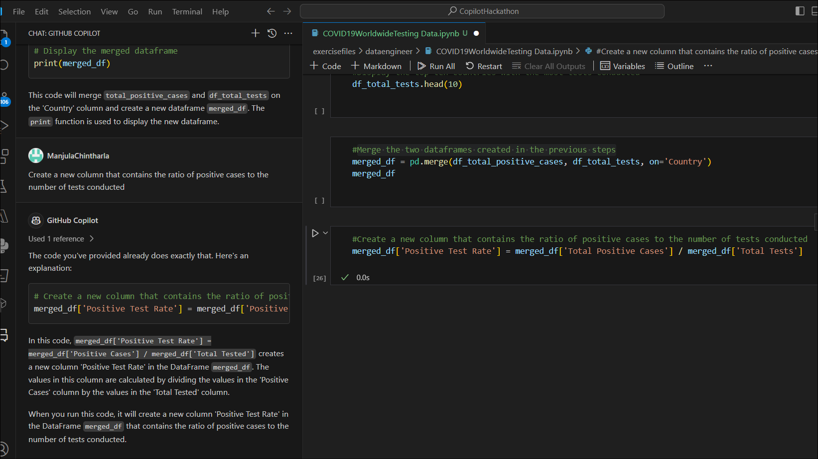
- Github Copilot Chatに「Sort the dataframe in descending order of the ratio of positive cases to the number of tests conducted」または、新しいコードカーネルを開き、「# Sort the dataframe in descending order of the ratio of positive cases to the number of tests conducted」と入力して質問します。そしてタブを押してコードを受け入れて実行します。
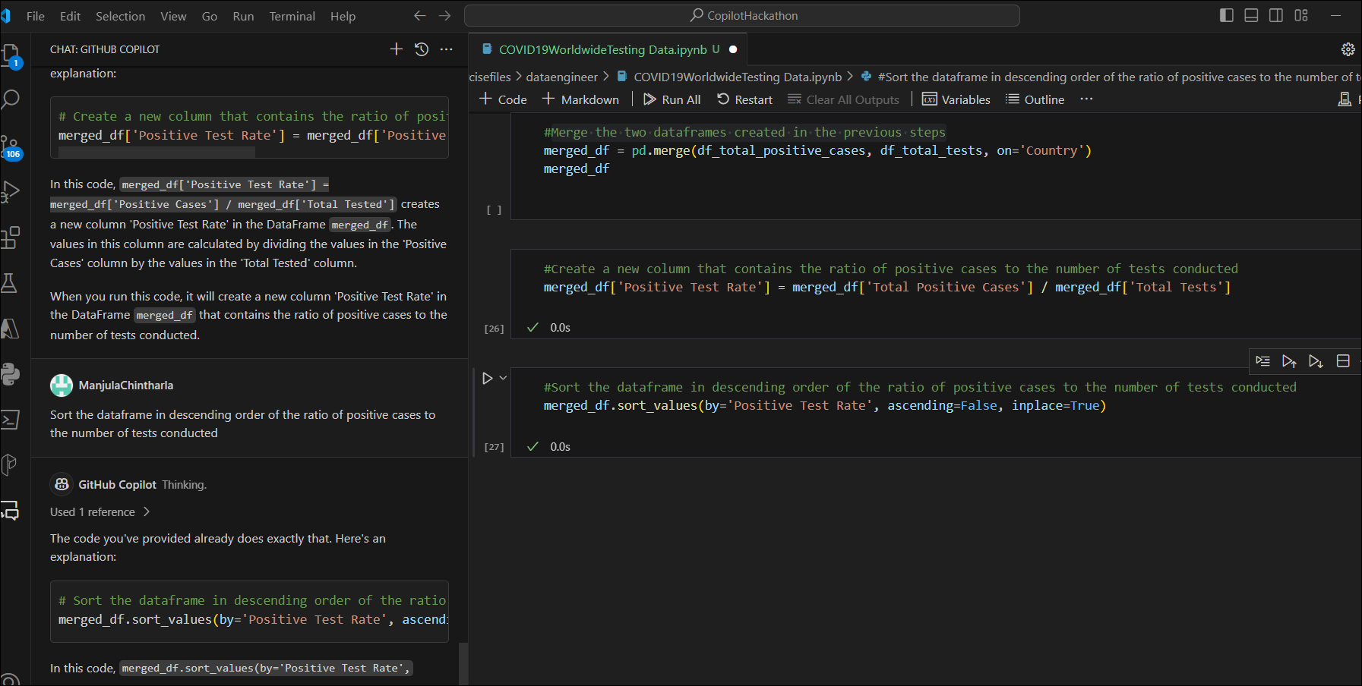
- Github Copilot Chatに「Display the top three countries with the highest ratio of positive cases to the number of tests conducted 」または、新しいコードカーネルを開いて「#Display the top three countries with the highest ratio of positive cases to the number of tests conducted」と入力し、タブを押してコードを受け入れて実行します。
- #Display the top three countries with the highest ratio of positive cases to the number of tests conducted
- top_countries = merged_df.nlargest(3, 'Positive Test Rate')
top_countries[['Country', 'Positive Test Rate']]
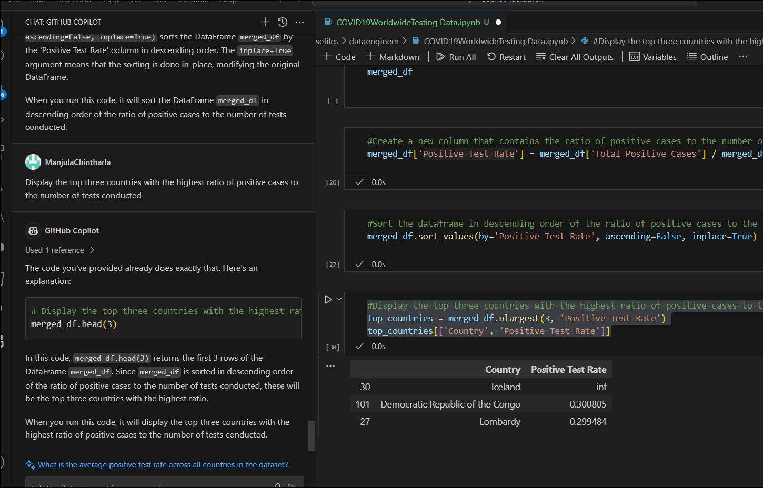
タスク8 : 結果の表示
- Github Copilot Chatに「Display the results a chart that shows the top three countries with the highest ratio of positive cases to the number」または、新しいコードカーネルを開いて「# Display the results a chart that shows the top three countries with the highest ratio of positive cases to the number」と入力し、タブを押してコードを受け入れて実行します
- #Display the results a chart that shows the top three countries with the highest ratio of positive cases to the number
- import matplotlib.pyplot as plt
top_countries.plot(x='Country', y='Positive Test Rate', kind='bar')
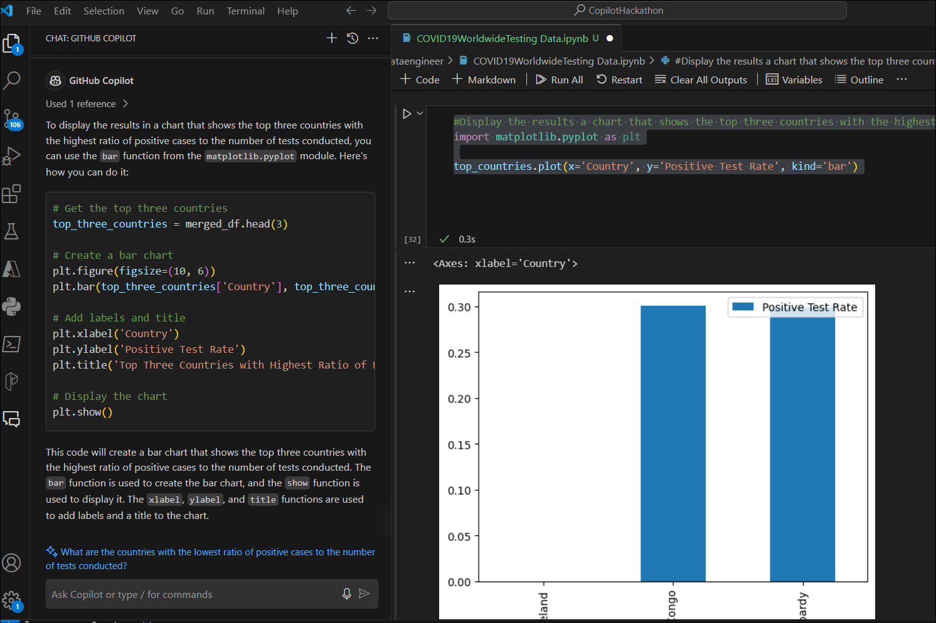
  - Github Copilot Chatに「Display the results in a chart that shows the top ten countries with the most positive cases」を依頼するか、新しいコードカーネルを開き、「# Display the results in a chart that shows the top ten countries with the most positive cases」と入力し、タブを押してコードを受け入れて実行します。
- #Display the results in a chart that shows the top ten countries with the most positive cases
- import matplotlib.pyplot as plt
- df_total_positive_cases.head(10).plot(x='Country', y='Total Positive Cases', kind='bar')
- plt.xlabel('Country')
- plt.ylabel('Total Positive Cases')
- plt.title('Top Ten Countries with the Most Positive Cases')
plt.show()
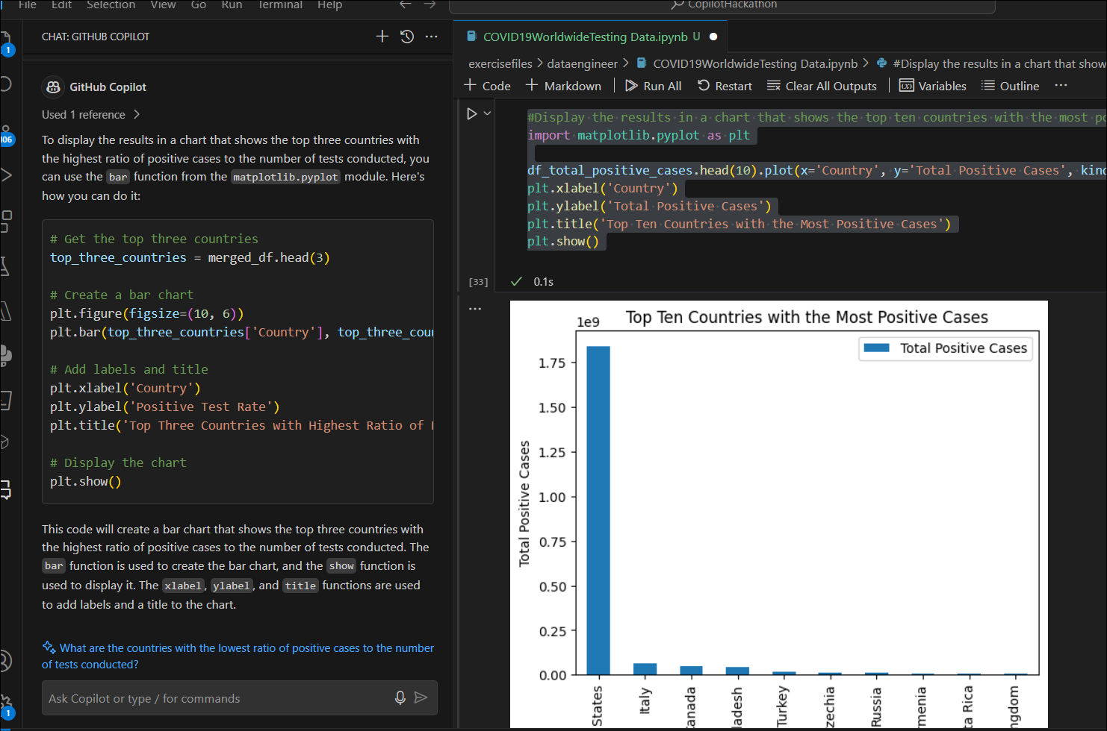
- Github Copilot Chatに「Display the results in a chart that shows the top ten countries with the most tests conducted」と依頼するか、新しいコードカーネルを開いて「# Display the results in a chart that shows the top ten countries with the most tests conducted」と入力し、タブを押してコードを受け入れて実行します。
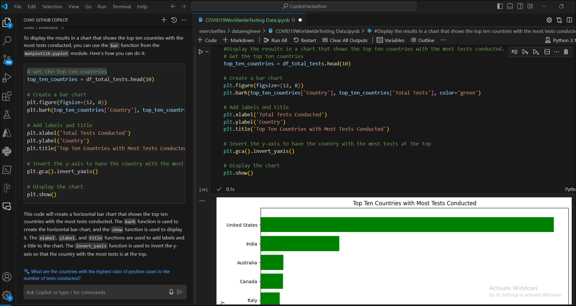
タスク 9: 結論
  - 結論は何ですか?
  - この分析の限界は何ですか?
  - この分析を改善するために、次のステップは何ですか?

